Exposition-concours
HISTORIA



15ème édition

1er et 2 novembre 2014
Salle Barbara des Casernes de Sion

Invitation

Cher figuriniste, cher maquettiste,

Le club valaisan des amateurs de figurines et maquettes plastiques Historia a le plaisir de vous inviter à la 15ème édition de sa grande exposition-concours. Par cet événement, Historia vous donne la possibilité d'exposer dans un cadre agréable les pièces nées de votre amour du détail, ainsi que de vous permettre de comparer votre travail à celui de vos pairs.

L’exposition-concours se déroulera les samedis 1er et dimanche 2 novembre 2014 à la salle BARBARA, dans l'enceinte des casernes de la ville de Sion, sur une surface de 1200 m2. La carte jointe au dossier vous permettra d'arriver sur place sans encombre.

Le dépôt des pièces pour l’exposition-concours pourra se faire le vendredi 31 octobre de 19h00 à 21h00 et le samedi 1er novembre de 09h00 à 12h00, le retrait des pièces ayant lieu le dimanche 2 novembre dès 17h00.

Comme lors de nos précédentes éditions, le concours se fera sur un mode « Open ». Cela signifie que chaque participant présentera l’ensemble de ses pièces du mieux que possible sur un display unique. Chaque jury choisira la pièce qu’il désire juger sur le display proposé.

Cette 15ème édition verra la remise du « Master Historia ». Cette distinction reviendra à celui qui aura accumulé le plus de points à l’addition de son meilleur résultat des années 2013, 2014 et 2015. Vous trouverez le règlement de ce challenge sur notre site.

Une restauration chaude sera possible sur place à midi le samedi et le dimanche. Le samedi soir, nous organisons pour celles et ceux qui désirent partager un moment d'amitié et de détente, un repas commun. Les places pour ce souper sont limitées à 50, nous vous prions donc de vous inscrire à l’avance. Vous trouverez également ci-joint une liste des hôtels pour votre hébergement.

Afin de faciliter le déroulement et l'organisation de notre exposition-concours, Historia vous prie de communiquer rapidement les préinscriptions au concours. La place dans la salle est limitée, les premiers annoncés seront les premiers inscrits ! Les inscriptions au concours sont cependant possibles sur place jusqu'au samedi 1er novembre 2014 à 12h00.

Le président
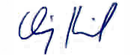
Jean- Daniel clivaz

Fiche pratique

Organisation : Historia
Club valaisan des amateurs de figurines et maquettes plastiques
Case postale 739, 1951 SION, Suisse

Contact : E-mail : info@clubhistoria.ch
Tél : 078 / 851.17.04 (en cas d’urgences uniquement, merci)

Lieu : Salle Barbara, Casernes de Sion
Parking gratuit dans l'enceinte des casernes

Date : Réception des pièces :
Vendredi 31 octobre 2014 de 19h00 à 21h00
Samedi 1er novembre 2014 de 09h00 à 12h00
Exposition-concours :
Samedi 1er novembre 2014 de 12h00 à 19h00
Dimanche 2 novembre 2014 de 09h00 à 17h00
Proclamation des résultats :
Dimanche 2 novembre 2014 à 11h15 pour le concours et 16h00 pour les Best-of-Show et prix spéciaux
Retrait des pièces : 17h00

Jury : Trois juges par catégorie. Les organisateurs tranchent en cas de litige.

Frais d'inscription : 20 CHF (15 EUR) par participant

Prix : Médailles d'or, d'argent et de bronze pour chaque catégorie, selon le pourcentage de points possibles obtenu par chaque concurrent.
“Best of Figurines” et “Best of Maquettes”
“Master Historia”

Logement : Vous trouverez en annexe une liste d'hôtels dans la région.

Repas : Buvette dans l'enceinte de l'exposition. Possibilité de restauration
chaude sur place à midi.
Un repas en commun (Fondue chinoise) aura lieu samedi soir, au restaurant « Le pavillon des Sports » de Sion.

Passage en douane : Les concurrents sont responsables des formalités d'introduction et de dédouanement du matériel importé. Veuillez demander à votre chambre du commerce le carnet de passage en douane nécessaire.

Règlement du Concours

1. Concept :

Le concours se déroule selon le mode Open, ce qui signifie que chaque concurrent présente ses pièces d'une façon groupée, celle d'exposition comme celle en concours, sur un emplacement déterminé, sur lequel figureront uniquement ses propres pièces (pas de participation groupée). Le jury choisira parmi les pièces présentées celle qu'il désire juger. Un concurrent présentant des maquettes et des figurines les présentera sur un même display. Chaque concurrent est libre de mettre ses pièces en valeur par l'utilisation de tout moyen auxiliaire de son choix (tissu, estrade, miroir, etc.…) L'espace nécessaire à la présentation sera attribué par les organisateurs lors de l'inscription.

Tous les concurrents méritants seront récompensés, le nombre de médailles par catégories n'est pas limité.

Deux niveaux sont admis : « Confirmé » et « Junior »
Le niveau « Confirmé » concerne les participants ayant déjà pris part à des concours.
Le niveau « Junior » concerne les participants n'ayant jamais pris part à des concours.

2. Déroulement :

1. La participation au concours implique l'acceptation sans réserve du présent règlement.

2. Le concours est ouvert à tous les maquettistes et figurinistes. Ceux-ci devront être les réalisateurs du montage, de la peinture, des transformations et du décor.

3. Les pièces présentées seront jugées selon six catégories :

Figurines :

1. Figurines : Toutes échelles, piétons, cavaliers… seules ou en diorama

2. Bustes : Toutes échelles

3. Figurines Fiction Toutes échelles, figurines de Science-fiction, Heroic fantasy, Warhammer, etc… seules ou en diorama
Maquettes :

1. Avions Toutes échelles, maximum 1/24ème, seuls ou en diorama avec ou sans figurines.

2. Véhicules militaires Toutes échelles, maximum 1/15, seuls ou en diorama, avec ou sans figurines, y compris bateaux militaires.

3. Véhicules civils Toutes échelles, maximum 1/6, voitures, camions, motos, bateaux etc. seuls ou dioramas, avec ou sans figurines.

4. Les juges peuvent participer au concours mais ne jugerons pas leurs modèles. Si une personne juge et participe dans la même catégorie, son résultat sera remplacé par la moyenne des points des deux autres juges de la catégorie.

5. Le jury juge en toute indépendance. Le CO fonctionne comme organe de décision ultime.

6. Les catégories seront jugées selon les critères suivants :

Maximum de points par pièce 200

Figurines :

1. Figurines Montage 30 pts
Peinture 160 pts
Aspect général 10 pts

2. Bustes Montage 30 pts
Peinture 160 pts
Aspect général 10 pts

3. Figurines fiction Montage 30 pts
Peinture 160 pts
Aspect général 10 pts

Maquettes :

1. Avions Montage 90 pts
Peinture 100 pts
Aspect général 10 pts

2. Militaires Montage 90 pts
Peinture 100 pts
Aspect général 10 pts

3. Civils Montage 90 pts
Peinture 100 pts
Aspect général 10 pts

7. Un prix est attribué à tous les concurrents méritants de chaque catégorie. Les minimas à atteindre sont les suivants :

 | Junior | Confirmé
Médaille d'or | 80% du max | 90% du max
Médaille d'argent | 60% du max | 75% du max
Médaille de bronze | 50% du max | 60% du max

8. Un prix spécial "Best of Maquette" sera attribué à la meilleure construction et présentation personnelle de pièces et sera déterminé par le vote de tous les concurrents, en corrélation avec le vote du jury. Le prix sera attribué définitivement.

9. Un prix spécial "Best of Figurine" sera attribué à la meilleure présentation personnelle de Figurine et sera déterminé par le vote de tous les concurrents, en corrélation avec le vote du jury. Le prix sera attribué définitivement.

10. Si une catégorie n'est pas suffisamment représentée, celle-ci sera supprimée ou ajoutée à une autre catégorie selon décision du CO.

11. En cas de litige sur la catégorie d'une pièce, le CO décide seul.

12. Aucun recours contre une décision du jury ne sera accepté.

13. Le prix d'inscription des modèles est de 20.00 CHF (15 euros) par participant.

14. Chaque concurrent remplira une fiche d'inscription et sera responsable du montage et de la mise en valeur de sa présentation.

15. Les organisateurs se réservent le droit de refuser toute présentation pouvant heurter la morale.

16. Les pièces resteront en présentation jusqu'à la fin du concours soit dimanche à 17h00.

17. Si un concurrent ne désire pas que des photos de ses pièces soient utilisées par l’organisation à des fins de promotions telles qu’affiches ou flyers, il s’annoncera auprès du CO durant la manifestation.

Le président Jean- Daniel clivaz

Emplacement du Concours

- Suivre l'autoroute du Rhône A9 jusqu'à la sortie « Sion-Est »
- Prendre en direction de Val d'Hérens, flèche noire sur fond jaune « Casernes-PAA »
- Au second giratoire, prendre à droite , flèche noire sur fond jaune « Casernes-PAA »
- 300 mètres après le giratoire, à gauche, casernes de Sion, Parking fléché

Plan de Situation :

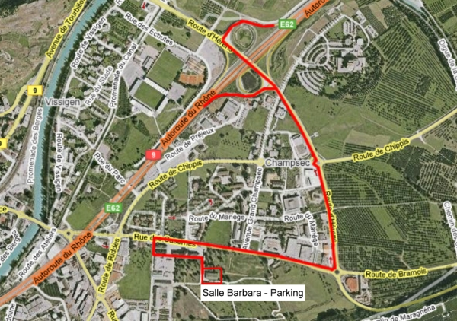

Logements

2. Elite Avenue du Midi 6 1950 Sion +41 27 322 03 27
3. Rhône Rue du Scex 10 1950 Sion +41 27 322 82 91
4. Castel Rue du Scex 38 1950 Sion +41 27 322 91 71
5. Ibis Av. Grand-Champsec 1950 Sion +41 27 203 81 91

6. Motel du Soleil Route du Simplon 1958 St-Léonard +41 27 203 28 68
7. Motel 13 Etoiles Route du Simplon 1958 St-Léonard +41 27 203 26 26

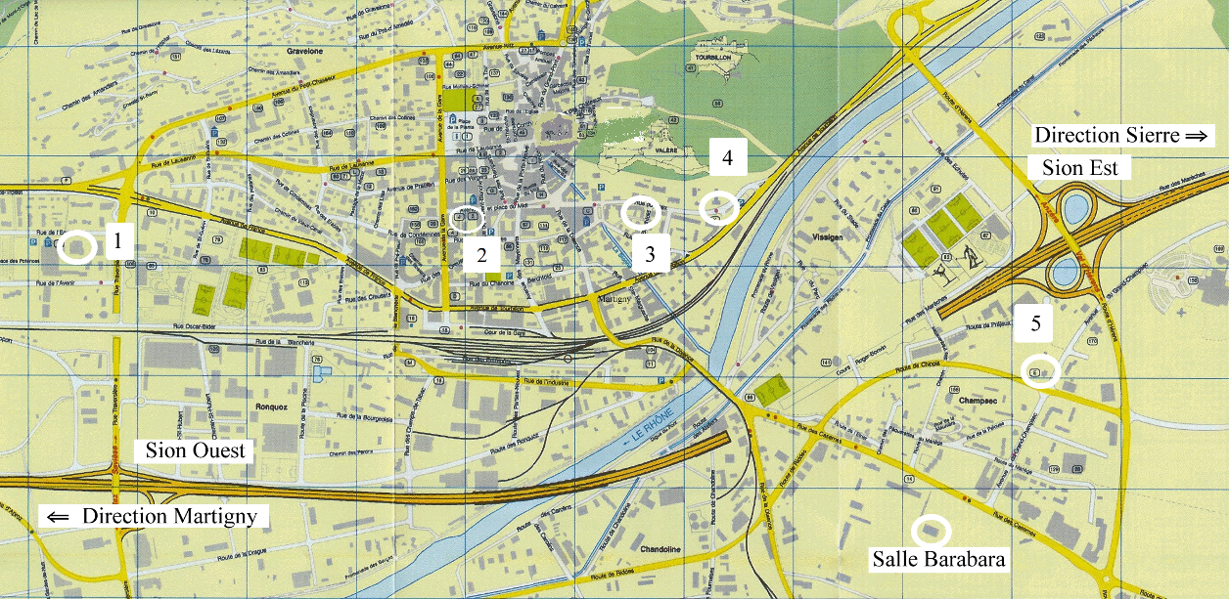

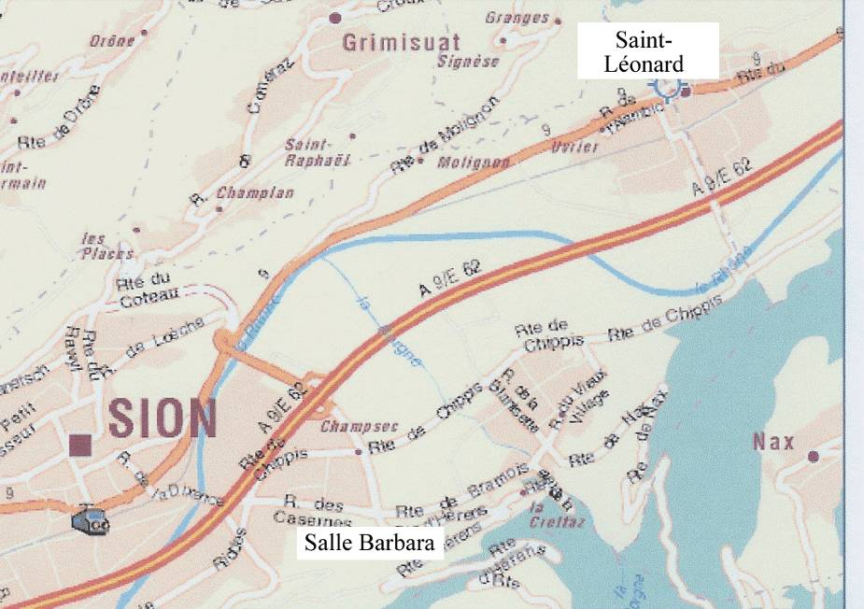

Repas du Samedi soir

Le repas aura lieu au Restaurant Le Pavillon des Sports, à Sion.

Menu :

- Salade mêlée
- Fondue chinoise à volonté avec frites et sauces
- Dessert
- Café

Les boissons sont incluses à hauteur d'une bouteille de vin rouge (75cl) et d'une bouteille d'eau minérale (1L) pour 4 personnes. Les éventuelles boissons supplémentaires seront à votre charge.

Le prix du repas est de 32.- par personne

Les places étant limitées à 50, nous vous prions de vous inscrire au plus vite via le formulaire Ad hoc disponible sur notre site internet.

